**XX503** *Scheda creata il 23 settembre 2025*

**Descrizione storico-bibliografica**

La **\*buona novella** : almanacco illustrato delle missioni d'Oceania. - Anno 1 (1909)-anno 11 (1919). - Roma : [s.n.], 1908-1918. – 11 volumi ; 24 cm. ((Annuale. - PBE0040564

Soggetto: Missioni cattoliche – Oceania – 1909-1919

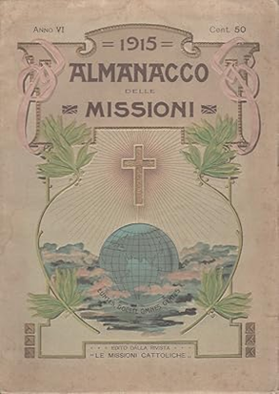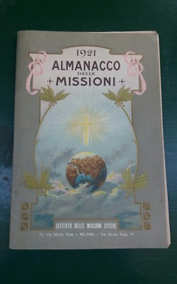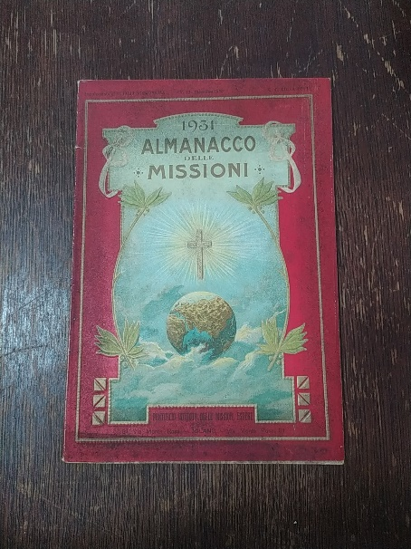

**\*Almanacco delle missioni** / [a cura del Pontificio istituto delle missioni estere]. – 1910-1944. - Milano : edito dalla rivista Le missioni estere, [1909?-1943?]. – 35 volumi : ill. ; 29 cm. ((Annuale. - Descrizione basata su: anno 3 (1912). - ACNP P 00043024. - TO00205324

Comprende:

*Strenna cinese : almanacco delle missioni cattoliche per l'anno 1917. - Milano : Istituto delle Missioni Estere, [1916?]. - 80 p. : ill. ; 23 cm. ((Titolo della copertina: Strenna cinese delle missioni cattoliche. - LO11374022

Autore: Pontificio Istituto Missioni Estere

Soggetto: Missioni cattoliche – 1910-1944

\***Almanacco delle missioni estere vincenziane**. - -1931. - Chieri (To) : Casa della pace, [1927-1931]. – 5 volumi : ill. ; 25 cm. ((Annuale. - NAP0217445

La \***buona strenna delle missioni estere vincenziane**. - 1932-1934. - Chieri : Casa della pace, 1932-1934. – 3 volumi : ill. ; 25 cm. ((Annuale. - NAP0217284

**\*Almanacco delle missioni estere vincenziane**. - 1935-1942. - Chieri (To) : Casa della pace, 1935-1942. – 8 volumi : ill. ; 25 cm. ((Annuale. - NAP0217502

Supplemento di: Le *missioni estere vincenziane

Soggetto: Lazzaristi - Missioni – 1927-1942